# SpringCloud

**By Brother.Lee 20171214 Shanghai**

# 第一篇： 服务的注册与发现（Eureka）

## 一、spring cloud简介

spring cloud 为开发人员提供了快速构建分布式系统的一些工具，包括配置管理、服务发现、断路器、路由、微代理、事件总线、全局锁、决策竞选、分布式会话等等。它运行环境简单，可以在开发人员的电脑上跑。另外说明spring cloud是基于springboot的，所以需要开发中对springboot有一定的了解，如果不了解的话可以看这篇文章：2小时学会springboot。另外对于“微服务架构” 不了解的话，可以通过搜索引擎搜索“微服务架构”了解下。

## 二、创建服务注册中心

在这里，我们需要用的的组件上Spring Cloud Netflix的Eureka ,eureka是一个服务注册和发现模块。2.1 首先创建一个maven主工程。2.2 然后创建2个model工程:一个model工程作为服务注册中心，即Eureka Server,另一个作为Eureka Client。下面以创建server为例子，详细说明创建过程：右键工程->创建model-> 选择spring initialir 如下图：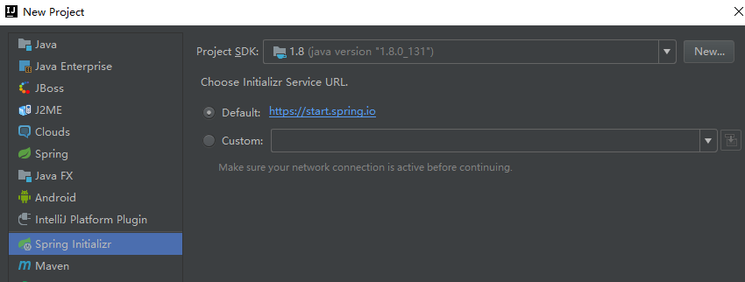

下一步->选择cloud discovery->eureka server ,然后一直下一步就行了。

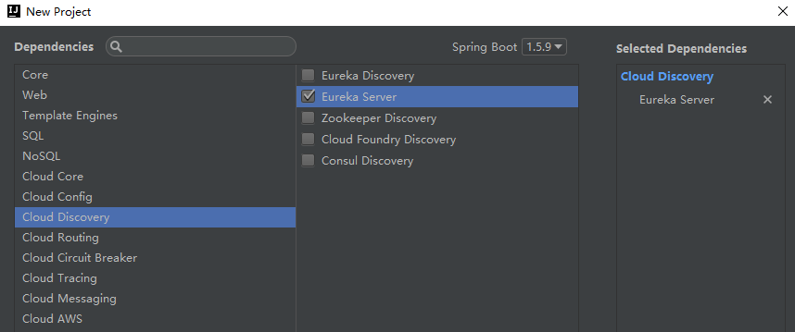

创建完后的工程的pom.xml文件如下：

*<?***xml version**="1.0" **encoding**="UTF-8"*?>*<**project xmlns**="http://maven.apache.org/POM/4.0.0" **xmlns:***xsi*="http://www.w3.org/2001/XMLSchema-instance"  
 *xsi***:schemaLocation**="http://maven.apache.org/POM/4.0.0 http://maven.apache.org/xsd/maven-4.0.0.xsd">  
 <**modelVersion**>4.0.0</**modelVersion**>  
  
 <**groupId**>com.skytech</**groupId**>  
 <**artifactId**>eureka-server</**artifactId**>  
 <**version**>0.0.1-SNAPSHOT</**version**>  
 <**packaging**>jar</**packaging**>  
  
 <**name**>eureka-server</**name**>  
 <**description**>Demo project for Spring Boot</**description**>  
  
 <**parent**>  
 <**groupId**>org.springframework.boot</**groupId**>  
 <**artifactId**>spring-boot-starter-parent</**artifactId**>  
 <**version**>1.5.9.RELEASE</**version**>  
 <**relativePath**/> <!-- lookup parent from repository -->  
 </**parent**>  
  
 <**properties**>  
 <**project.build.sourceEncoding**>UTF-8</**project.build.sourceEncoding**>  
 <**project.reporting.outputEncoding**>UTF-8</**project.reporting.outputEncoding**>  
 <**java.version**>1.8</**java.version**>  
 <**spring-cloud.version**>Edgware.RELEASE</**spring-cloud.version**>  
 </**properties**>  
  
 <**dependencies**>  
 <**dependency**>  
 <**groupId**>org.springframework.cloud</**groupId**>  
 <**artifactId**>d</**artifactId**>  
 </**dependency**>  
  
 <**dependency**>  
 <**groupId**>org.springframework.boot</**groupId**>  
 <**artifactId**>spring-boot-starter-test</**artifactId**>  
 <**scope**>test</**scope**>  
 </**dependency**>  
 </**dependencies**>  
  
 <**dependencyManagement**>  
 <**dependencies**>  
 <**dependency**>  
 <**groupId**>org.springframework.cloud</**groupId**>  
 <**artifactId**>spring-cloud-dependencies</**artifactId**>  
 <**version**>${spring-cloud.version}</**version**>  
 <**type**>pom</**type**>  
 <**scope**>import</**scope**>  
 </**dependency**>  
 </**dependencies**>  
 </**dependencyManagement**>  
  
 <**build**>  
 <**plugins**>  
 <**plugin**>  
 <**groupId**>org.springframework.boot</**groupId**>  
 <**artifactId**>spring-boot-maven-plugin</**artifactId**>  
 </**plugin**>  
 </**plugins**>  
 </**build**>  
  
  
</**project**>

2.3 启动一个服务注册中心，只需要一个注解@EnableEurekaServer，这个注解需要在springboot工程的启动application类上加：

**package com.skytech.eurekaserver**;  
  
**import org.springframework.boot.SpringApplication**;  
**import org.springframework.boot.autoconfigure.**SpringBootApplication;  
**import org.springframework.cloud.netflix.eureka.server.**EnableEurekaServer;  
  
@EnableEurekaServer  
@SpringBootApplication  
**public class EurekaServerApplication** {  
  
 **public static void** main(**String**[] args) {  
 **SpringApplication**.run(**EurekaServerApplication**.**class**, args);  
 }  
}

2.4 eureka是一个高可用的组件，它没有后端缓存，每一个实例注册之后需要向注册中心发送心跳（因此可以在内存中完成），在默认情况下erureka server也是一个eureka client ,必须要指定一个 server。eureka server的配置文件application.yml：

**server:  
 port:** 8761  
  
  
**eureka:  
 instance:  
 hostname:** localhost  
 **client:  
 registerWithEureka:** false  
 **fetchRegistry:** false  
 **serviceUrl:  
 defaultZone:** http://${eureka.instance.hostname}:${server.port}/eureka/

通过eureka.client.registerWithEureka：false和fetchRegistry：false来表明自己是一个eureka server.

2.5 eureka server 是有界面的，启动工程,打开浏览器访问：   
[http://localhost:8761](http://localhost:8761/) ,界面如下：

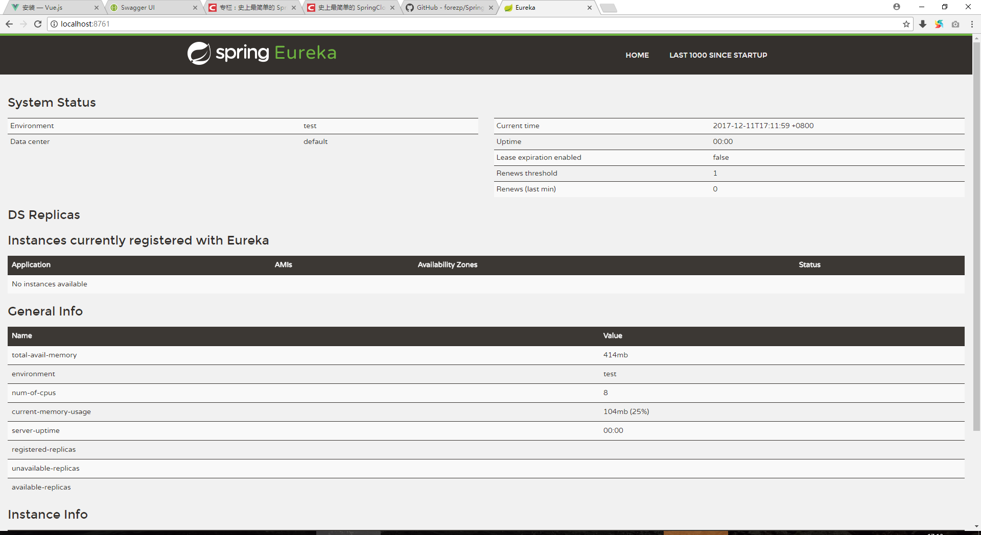

No application available 没有服务被发现 ……^_^   
因为没有注册服务当然不可能有服务被发现了。

## 三、创建一个服务提供者 (eureka client)

当client向server注册时，它会提供一些元数据，例如主机和端口，URL，主页等。Eureka server 从每个client实例接收心跳消息。 如果心跳超时，则通常将该实例从注册server中删除。

创建过程同server类似,创建完pom.xml如下：

*<?***xml version**="1.0" **encoding**="UTF-8"*?>*<**project xmlns**="http://maven.apache.org/POM/4.0.0" **xmlns:***xsi*="http://www.w3.org/2001/XMLSchema-instance"  
 *xsi***:schemaLocation**="http://maven.apache.org/POM/4.0.0 http://maven.apache.org/xsd/maven-4.0.0.xsd">  
 <**modelVersion**>4.0.0</**modelVersion**>  
  
 <**groupId**>com.skytech</**groupId**>  
 <**artifactId**>service-hi</**artifactId**>  
 <**version**>0.0.1-SNAPSHOT</**version**>  
 <**packaging**>jar</**packaging**>  
  
 <**name**>service-hi</**name**>  
 <**description**>Demo project for Spring Boot</**description**>  
  
 <**parent**>  
 <**groupId**>org.springframework.boot</**groupId**>  
 <**artifactId**>spring-boot-starter-parent</**artifactId**>  
 <**version**>1.5.9.RELEASE</**version**>  
 <**relativePath**/> <!-- lookup parent from repository -->  
 </**parent**>  
  
 <**properties**>  
 <**project.build.sourceEncoding**>UTF-8</**project.build.sourceEncoding**>  
 <**project.reporting.outputEncoding**>UTF-8</**project.reporting.outputEncoding**>  
 <**java.version**>1.8</**java.version**>  
 <**spring-cloud.version**>Edgware.RELEASE</**spring-cloud.version**>  
 </**properties**>  
  
 <**dependencies**>  
 <**dependency**>  
 <**groupId**>org.springframework.cloud</**groupId**>  
 <**artifactId**>spring-cloud-starter-eureka-server</**artifactId**>  
 </**dependency**>  
  
 <**dependency**>  
 <**groupId**>org.springframework.boot</**groupId**>  
 <**artifactId**>spring-boot-starter-test</**artifactId**>  
 <**scope**>test</**scope**>  
 </**dependency**>  
 </**dependencies**>  
  
 <**dependencyManagement**>  
 <**dependencies**>  
 <**dependency**>  
 <**groupId**>org.springframework.cloud</**groupId**>  
 <**artifactId**>spring-cloud-dependencies</**artifactId**>  
 <**version**>${spring-cloud.version}</**version**>  
 <**type**>pom</**type**>  
 <**scope**>import</**scope**>  
 </**dependency**>  
 </**dependencies**>  
 </**dependencyManagement**>  
  
 <**build**>  
 <**plugins**>  
 <**plugin**>  
 <**groupId**>org.springframework.boot</**groupId**>  
 <**artifactId**>spring-boot-maven-plugin</**artifactId**>  
 </**plugin**>  
 </**plugins**>  
 </**build**>  
  
  
</**project**>

通过注解@EnableEurekaClient 表明自己是一个eurekaclient.

**package com.skytech.servicehi**;  
  
**import org.springframework.beans.factory.annotation.**Value;  
**import org.springframework.boot.SpringApplication**;  
**import org.springframework.boot.autoconfigure.**SpringBootApplication;  
**import org.springframework.cloud.netflix.eureka.**EnableEurekaClient;  
**import org.springframework.web.bind.annotation.**RequestMapping;  
**import org.springframework.web.bind.annotation.**RequestParam;  
**import org.springframework.web.bind.annotation.**RestController;  
  
@EnableEurekaClient  
@SpringBootApplication  
@RestController  
**public class ServiceHiApplication** {  
  
 **public static void** main(**String**[] args) {  
 **SpringApplication**.run(**ServiceHiApplication**.**class**, args);  
 }  
  
 @Value("${server.port}")  
 **String** *port*;  
  
 @RequestMapping("/hi")  
 **public String** home(@RequestParam **String** name) {  
 **return** "hi " + name + ", i am from port:" + *port*;  
 }  
}

仅仅@EnableEurekaClient是不够的，还需要在配置文件中注明自己的服务注册中心的地址，application.yml配置文件如下：

**eureka:  
 client:  
 serviceUrl:  
 defaultZone:** http://localhost:8761/eureka/  
**server:  
 port:** 8762  
**spring:  
 application:  
 name:** service-hi

需要指明spring.application.name,这个很重要，这在以后的服务与服务之间相互调用一般都是根据这个name 。   
启动两个工程，打开[http://localhost:8761](http://localhost:8761/) ，即eureka server 的网址：

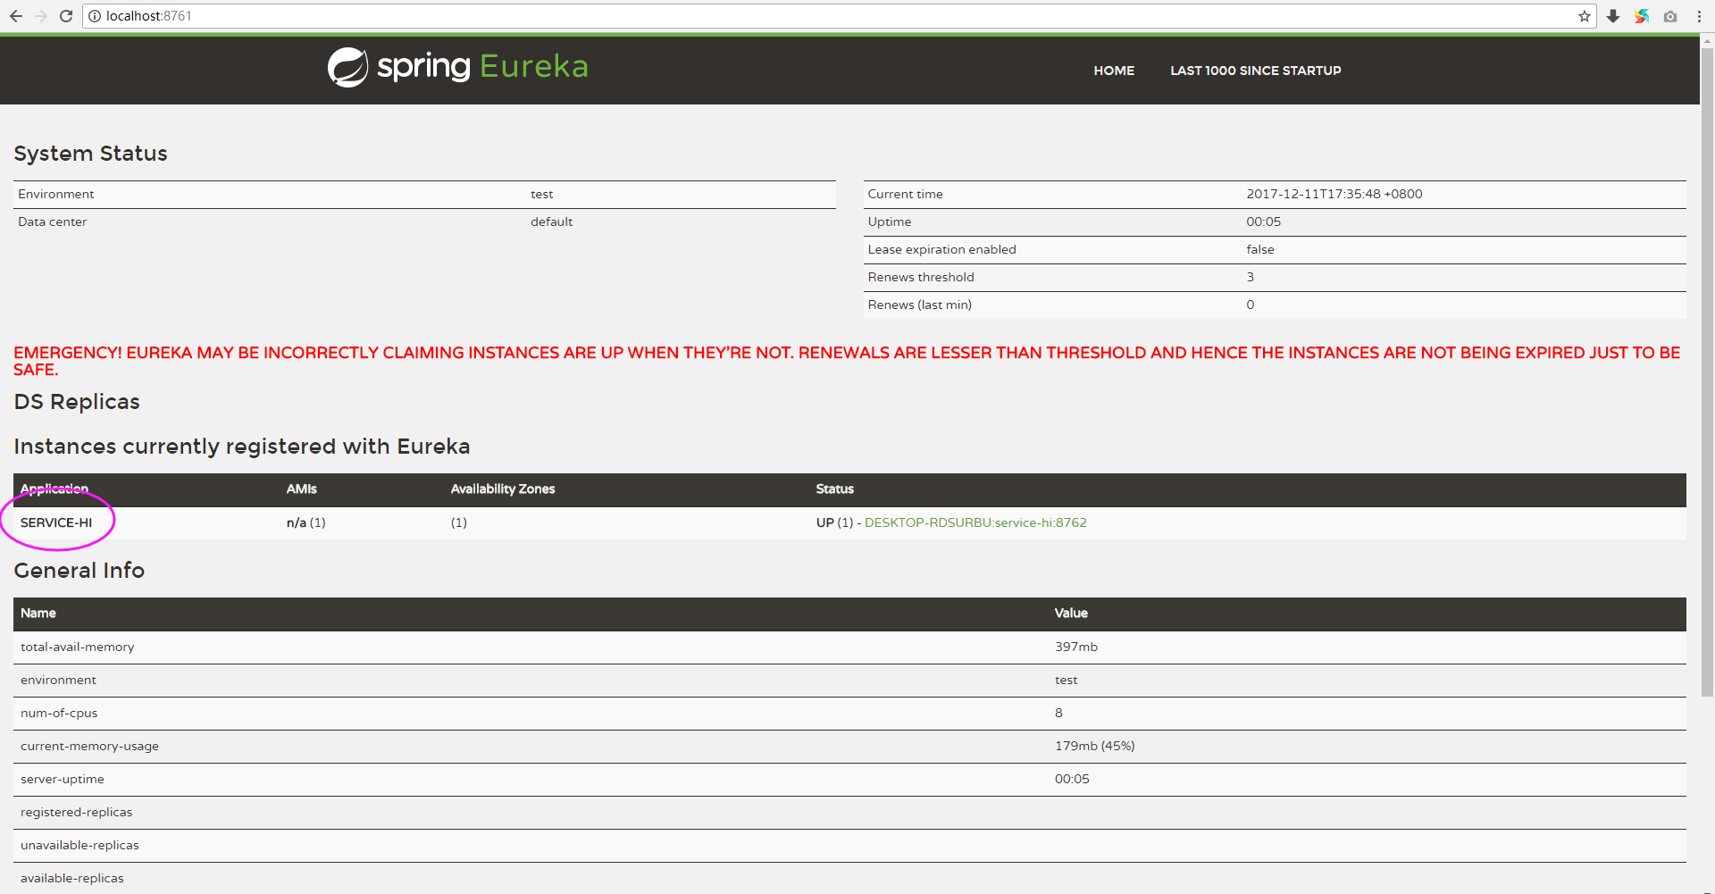

你会发现一个服务已经注册在服务中了，服务名为SERVICE-HI ,端口为7862

这时打开 http://localhost:8762/hi?name=brother ，你会在浏览器上看到 :

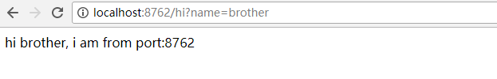

## 四、参考资料

[springcloud eureka server 官方文档](http://projects.spring.io/spring-cloud/spring-cloud.html#spring-cloud-eureka-server)

[springcloud eureka client 官方文档](http://projects.spring.io/spring-cloud/spring-cloud.html#_service_discovery_eureka_clients)

# 第二篇: 服务消费者（rest+ribbon）

在上一篇文章，讲了服务的注册和发现。在微服务架构中，业务都会被拆分成一个独立的服务，服务与服务的通讯是基于http restful的。Spring cloud有两种服务调用方式，一种是ribbon+restTemplate，另一种是feign。在这一篇文章首先讲解下基于ribbon+rest。

## 一、ribbon简介

Ribbon is a client side load balancer which gives you a lot of control over the behaviour of HTTP and TCP clients. Feign already uses Ribbon, so if you are using @FeignClient then this section also applies.

—–摘自官网

ribbon是一个负载均衡客户端，可以很好的控制http和tcp的一些行为。Feign默认集成了ribbon。

ribbon 已经默认实现了这些配置bean：

* IClientConfig ribbonClientConfig: DefaultClientConfigImpl
* IRule ribbonRule: ZoneAvoidanceRule
* IPing ribbonPing: NoOpPing
* ServerList ribbonServerList: ConfigurationBasedServerList
* ServerListFilter ribbonServerListFilter: ZonePreferenceServerListFilter
* ILoadBalancer ribbonLoadBalancer: ZoneAwareLoadBalancer

## 二、准备工作

这一篇文章基于上一篇文章的工程，启动eureka-server 工程；启动service-hi工程，它的端口为8762；将service-hi的配置文件的端口改为8763,并启动，这时你会发现：service-hi在eureka-server注册了2个实例，这就相当于一个小的集群。访问localhost:8761如图所示：

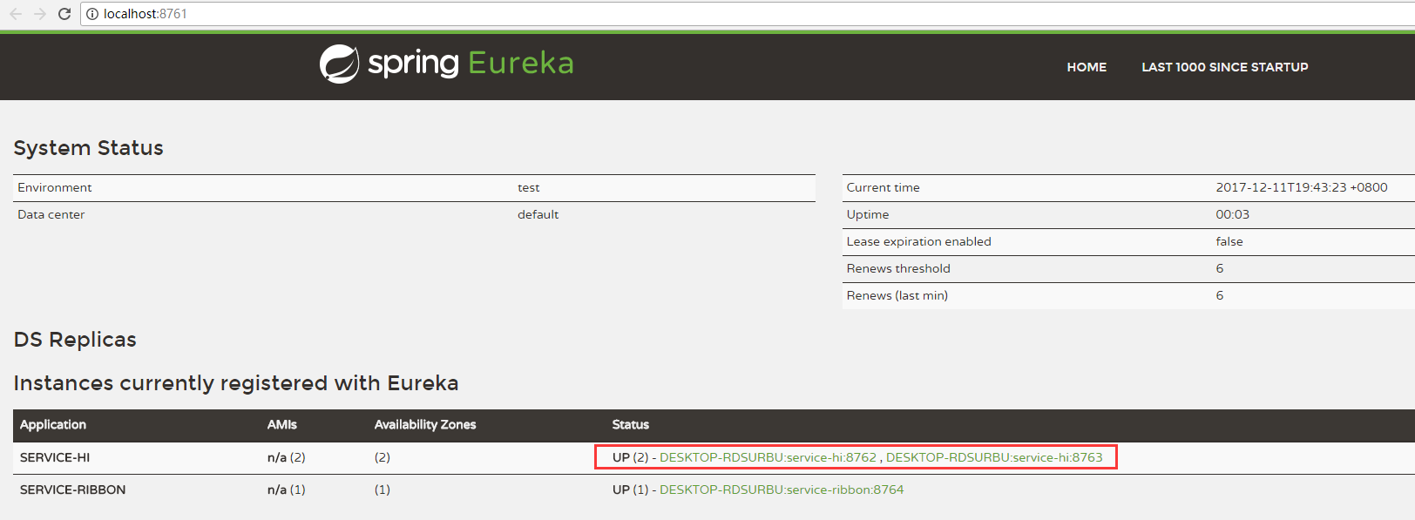

## 三、建一个服务消费者

重新新建一个spring-boot工程，取名为：service-ribbon;   
在它的pom.xml文件分别引入起步依赖spring-cloud-starter-eureka、spring-cloud-starter-ribbon、spring-boot-starter-web，代码如下：

*<?***xml version**="1.0" **encoding**="UTF-8"*?>*<**project xmlns**="http://maven.apache.org/POM/4.0.0" **xmlns:***xsi*="http://www.w3.org/2001/XMLSchema-instance"  
 *xsi***:schemaLocation**="http://maven.apache.org/POM/4.0.0 http://maven.apache.org/xsd/maven-4.0.0.xsd">  
 <**modelVersion**>4.0.0</**modelVersion**>  
  
 <**groupId**>com.skytech</**groupId**>  
 <**artifactId**>service-ribbon</**artifactId**>  
 <**version**>0.0.1-SNAPSHOT</**version**>  
 <**packaging**>jar</**packaging**>  
  
 <**name**>service-ribbon</**name**>  
 <**description**>Demo project for Spring Boot</**description**>  
  
 <**parent**>  
 <**groupId**>org.springframework.boot</**groupId**>  
 <**artifactId**>spring-boot-starter-parent</**artifactId**>  
 <**version**>1.5.9.RELEASE</**version**>  
 <**relativePath**/> <!-- lookup parent from repository -->  
 </**parent**>  
  
 <**properties**>  
 <**project.build.sourceEncoding**>UTF-8</**project.build.sourceEncoding**>  
 <**project.reporting.outputEncoding**>UTF-8</**project.reporting.outputEncoding**>  
 <**java.version**>1.8</**java.version**>  
 <**spring-cloud.version**>Edgware.RELEASE</**spring-cloud.version**>  
 </**properties**>  
  
 <**dependencies**>  
 <**dependency**>  
 <**groupId**>org.springframework.cloud</**groupId**>  
 <**artifactId**>spring-cloud-starter-eureka-server</**artifactId**>  
 </**dependency**>  
 <**dependency**>  
 <**groupId**>org.springframework.cloud</**groupId**>  
 <**artifactId**>spring-cloud-starter-ribbon</**artifactId**>  
 </**dependency**>  
 <**dependency**>  
 <**groupId**>org.springframework.boot</**groupId**>  
 <**artifactId**>spring-boot-starter-web</**artifactId**>  
 </**dependency**>  
 <**dependency**>  
 <**groupId**>org.springframework.boot</**groupId**>  
 <**artifactId**>spring-boot-starter-test</**artifactId**>  
 <**scope**>test</**scope**>  
 </**dependency**>  
 </**dependencies**>  
  
 <**dependencyManagement**>  
 <**dependencies**>  
 <**dependency**>  
 <**groupId**>org.springframework.cloud</**groupId**>  
 <**artifactId**>spring-cloud-dependencies</**artifactId**>  
 <**version**>${spring-cloud.version}</**version**>  
 <**type**>pom</**type**>  
 <**scope**>import</**scope**>  
 </**dependency**>  
 </**dependencies**>  
 </**dependencyManagement**>  
  
 <**build**>  
 <**plugins**>  
 <**plugin**>  
 <**groupId**>org.springframework.boot</**groupId**>  
 <**artifactId**>spring-boot-maven-plugin</**artifactId**>  
 </**plugin**>  
 </**plugins**>  
 </**build**>  
  
  
</**project**>

在工程的配置文件指定服务的注册中心地址为<http://localhost:8761/eureka/>，程序名称为 service-ribbon，程序端口为8764。配置文件application.yml如下：

**eureka:  
 client:  
 serviceUrl:  
 defaultZone:** http://localhost:8761/eureka/  
**server:  
 port:** 8764  
**spring:  
 application:  
 name:** service-ribbon

在工程的启动类中,通过@EnableDiscoveryClient向服务中心注册；并且向程序的ioc注入一个bean: restTemplate;并通过@LoadBalanced注解表明这个restRemplate开启负载均衡的功能。

**package com.skytech.serviceribbon**;  
  
**import org.springframework.boot.SpringApplication**;  
**import org.springframework.boot.autoconfigure.**SpringBootApplication;  
**import org.springframework.cloud.client.discovery.**EnableDiscoveryClient;  
**import org.springframework.cloud.client.loadbalancer.**LoadBalanced;  
**import org.springframework.context.annotation.**Bean;  
**import org.springframework.web.client.RestTemplate**;  
  
@SpringBootApplication  
@EnableDiscoveryClient  
**public class ServiceRibbonApplication** {  
  
 **public static void** main(**String**[] args) {  
 **SpringApplication**.run(**ServiceRibbonApplication**.**class**, args);  
 }  
  
 @Bean  
 @LoadBalanced  
 **RestTemplate** restTemplate() {  
 **return new** RestTemplate();  
 }  
}

写一个测试类HelloService，通过之前注入ioc容器的restTemplate来消费service-hi服务的“/hi”接口，在这里我们直接用的程序名替代了具体的url地址，在ribbon中它会根据服务名来选择具体的服务实例，根据服务实例在请求的时候会用具体的url替换掉服务名，代码如下：

**package com.skytech.serviceribbon.service**;  
  
**import org.springframework.beans.factory.annotation.**Autowired;  
**import org.springframework.stereotype.**Service;  
**import org.springframework.web.client.RestTemplate**;  
  
@Service  
**public class HelloService** {  
  
 @Autowired  
 **RestTemplate** *restTemplate*;  
  
 **public String** hiService(**String** name) {  
 **return** *restTemplate*.getForObject("http://SERVICE-HI/hi?name=" + name, **String**.**class**);  
 }  
  
}

写一个controller，在controller中用调用HelloService 的方法，代码如下：

**package com.skytech.serviceribbon.controller**;  
  
**import com.skytech.serviceribbon.service.HelloService**;  
**import org.springframework.beans.factory.annotation.**Autowired;  
**import org.springframework.web.bind.annotation.**RequestMapping;  
**import org.springframework.web.bind.annotation.**RequestParam;  
**import org.springframework.web.bind.annotation.**RestController;  
  
@RestController  
**public class HelloControler** {  
  
 @Autowired  
 **HelloService** *helloService*;  
  
 @RequestMapping(value = "/hi")  
 **public String** hi(@RequestParam **String** name) {  
 **return** *helloService*.hiService(name);  
 }  
  
  
}

在浏览器上多次访问<http://localhost:8764/hi?name=forezp>，浏览器交替显示：

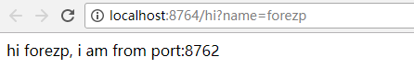 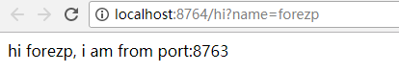

这说明当我们通过调用restTemplate.getForObject(“[http://SERVICE-HI/hi?name=](http://service-hi/hi?name=)“+name,String.class)方法时，已经做了负载均衡，访问了不同的端口的服务实例。

## 四、此时的架构

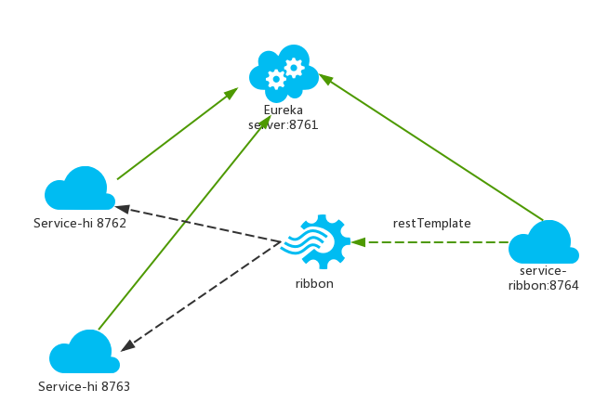

* 一个服务注册中心，eureka server,端口为8761
* service-hi工程跑了两个实例，端口分别为8762,8763，分别向服务注册中心注册
* sercvice-ribbon端口为8764,向服务注册中心注册
* 当sercvice-ribbon通过restTemplate调用service-hi的hi接口时，因为用ribbon进行了负载均衡，会轮流的调用service-hi：8762和8763 两个端口的hi接口；

## 五、参考资料

本文参考了以下：

[spring-cloud-ribbon](http://projects.spring.io/spring-cloud/spring-cloud.html#spring-cloud-ribbon)

[springcloud ribbon with eureka](http://blog.csdn.net/liaokailin/article/details/51469834)

[服务消费者](http://blog.didispace.com/springcloud2/)

# 第三篇: 服务消费者（Feign）

上一篇文章，讲述了如何通过RestTemplate+Ribbon去消费服务，这篇文章主要讲述如何通过Feign去消费服务。

## 一、Feign简介

Feign是一个声明式的伪Http客户端，它使得写Http客户端变得更简单。使用Feign，只需要创建一个接口并注解。它具有可插拔的注解特性，可使用Feign 注解和JAX-RS注解。Feign支持可插拔的编码器和解码器。Feign默认集成了Ribbon，并和Eureka结合，默认实现了负载均衡的效果。

简而言之：

* Feign 采用的是基于接口的注解
* Feign 整合了ribbon

## 二、准备工作

继续用上一节的工程， 启动eureka-server，端口为8761; 启动service-hi 两次，端口分别为8762 、8773.

## 三、创建一个feign的服务

新建一个spring-boot工程，取名为serice-feign，在它的pom文件引入Feign的起步依赖spring-cloud-starter-feign、Eureka的起步依赖spring-cloud-starter-eureka、Web的起步依赖spring-boot-starter-web，代码如下：

*<?***xml version**="1.0" **encoding**="UTF-8"*?>*<**project xmlns**="http://maven.apache.org/POM/4.0.0" **xmlns:***xsi*="http://www.w3.org/2001/XMLSchema-instance"  
 *xsi***:schemaLocation**="http://maven.apache.org/POM/4.0.0 http://maven.apache.org/xsd/maven-4.0.0.xsd">  
 <**modelVersion**>4.0.0</**modelVersion**>  
  
 <**groupId**>com.skytech</**groupId**>  
 <**artifactId**>service-feign</**artifactId**>  
 <**version**>0.0.1-SNAPSHOT</**version**>  
 <**packaging**>jar</**packaging**>  
  
 <**name**>service-feign</**name**>  
 <**description**>Demo project for Spring Boot</**description**>  
  
 <**parent**>  
 <**groupId**>org.springframework.boot</**groupId**>  
 <**artifactId**>spring-boot-starter-parent</**artifactId**>  
 <**version**>1.5.9.RELEASE</**version**>  
 <**relativePath**/> <!-- lookup parent from repository -->  
 </**parent**>  
  
 <**properties**>  
 <**project.build.sourceEncoding**>UTF-8</**project.build.sourceEncoding**>  
 <**project.reporting.outputEncoding**>UTF-8</**project.reporting.outputEncoding**>  
 <**java.version**>1.8</**java.version**>  
 <**spring-cloud.version**>Edgware.RELEASE</**spring-cloud.version**>  
 </**properties**>  
  
 <**dependencies**>  
 <**dependency**>  
 <**groupId**>org.springframework.cloud</**groupId**>  
 <**artifactId**>spring-cloud-starter-eureka-server</**artifactId**>  
 </**dependency**>  
 <**dependency**>  
 <**groupId**>org.springframework.cloud</**groupId**>  
 <**artifactId**>spring-cloud-starter-feign</**artifactId**>  
 </**dependency**>  
 <**dependency**>  
 <**groupId**>org.springframework.boot</**groupId**>  
 <**artifactId**>spring-boot-starter-web</**artifactId**>  
 </**dependency**>  
 <**dependency**>  
 <**groupId**>org.springframework.boot</**groupId**>  
 <**artifactId**>spring-boot-starter-test</**artifactId**>  
 <**scope**>test</**scope**>  
 </**dependency**>  
 </**dependencies**>  
  
 <**dependencyManagement**>  
 <**dependencies**>  
 <**dependency**>  
 <**groupId**>org.springframework.cloud</**groupId**>  
 <**artifactId**>spring-cloud-dependencies</**artifactId**>  
 <**version**>${spring-cloud.version}</**version**>  
 <**type**>pom</**type**>  
 <**scope**>import</**scope**>  
 </**dependency**>  
 </**dependencies**>  
 </**dependencyManagement**>  
  
 <**build**>  
 <**plugins**>  
 <**plugin**>  
 <**groupId**>org.springframework.boot</**groupId**>  
 <**artifactId**>spring-boot-maven-plugin</**artifactId**>  
 </**plugin**>  
 </**plugins**>  
 </**build**>  
  
  
</**project**>

在工程的配置文件application.yml文件，指定程序名为service-feign，端口号为8765，服务注册地址为<http://localhost:8761/eureka/> ，代码如下：

**eureka:  
 client:  
 serviceUrl:  
 defaultZone:** http://localhost:8761/eureka/  
**server:  
 port:** 8765  
**spring:  
 application:  
 name:** service-feign

在程序的启动类ServiceFeignApplication ，加上@EnableFeignClients注解开启Feign的功能：

**package com.skytech.servicefeign**;  
  
**import org.springframework.boot.SpringApplication**;  
**import org.springframework.boot.autoconfigure.**SpringBootApplication;  
**import org.springframework.cloud.client.discovery.**EnableDiscoveryClient;  
**import org.springframework.cloud.netflix.feign.**EnableFeignClients;  
  
@SpringBootApplication  
@EnableDiscoveryClient  
@EnableFeignClients  
**public class ServiceFeignApplication** {  
  
 **public static void** main(**String**[] args) {  
 **SpringApplication**.run(**ServiceFeignApplication**.**class**, args);  
 }  
}

定义一个feign接口，通过@ FeignClient（“服务名”），来指定调用哪个服务。比如在代码中调用了service-hi服务的“/hi”接口，代码如下：

**package com.skytech.servicefeign.dao**;  
  
  
**import org.springframework.cloud.netflix.feign.**FeignClient;  
**import org.springframework.web.bind.annotation.**RequestMapping;  
**import org.springframework.web.bind.annotation.RequestMethod**;  
**import org.springframework.web.bind.annotation.**RequestParam;  
  
@FeignClient(value = "service-hi")  
**public interface SchedualServiceHi** {  
  
 @RequestMapping(value = "/hi", method = **RequestMethod**.***GET***)  
 **String** sayHiFromClientOne(@RequestParam(value = "name") **String** name);  
}

在Web层的controller层，对外暴露一个”/hi”的API接口，通过上面定义的Feign客户端SchedualServiceHi 来消费服务。代码如下：

**package com.skytech.servicefeign.controller**;  
  
  
**import com.skytech.servicefeign.dao.SchedualServiceHi**;  
**import org.springframework.beans.factory.annotation.**Autowired;  
**import org.springframework.web.bind.annotation.**RequestMapping;  
**import org.springframework.web.bind.annotation.RequestMethod**;  
**import org.springframework.web.bind.annotation.**RequestParam;  
**import org.springframework.web.bind.annotation.**RestController;  
  
@RestController  
**public class sayController** {  
  
 @Autowired  
 **SchedualServiceHi** *schedualServiceHi*;  
  
  
 @RequestMapping(value = "/hi", method = **RequestMethod**.***GET***)  
 **public String** sayHi(@RequestParam **String** name) {  
 **return** *schedualServiceHi*.sayHiFromClientOne(name);  
 }  
}

启动程序，多次访问http://localhost:8765/hi?name=Lee ,浏览器交替显示：

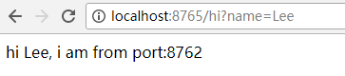 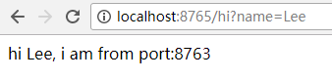

## 四、Feign源码解析：

<http://blog.csdn.net/forezp/article/details/73480304>

## 五、参考资料

[spring-cloud-feign](http://projects.spring.io/spring-cloud/spring-cloud.html#spring-cloud-feign)

# 第四篇:断路器（Hystrix）

在微服务架构中，根据业务来拆分成一个个的服务，服务与服务之间可以相互调用（RPC），在Spring Cloud可以用RestTemplate+Ribbon和Feign来调用。为了保证其高可用，单个服务通常会集群部署。由于网络原因或者自身的原因，服务并不能保证100%可用，如果单个服务出现问题，调用这个服务就会出现线程阻塞，此时若有大量的请求涌入，Servlet容器的线程资源会被消耗完毕，导致服务瘫痪。服务与服务之间的依赖性，故障会传播，会对整个微服务系统造成灾难性的严重后果，这就是服务故障的“雪崩”效应。

为了解决这个问题，业界提出了断路器模型。

## 一、断路器简介

Netflix has created a library called Hystrix that implements the circuit breaker pattern. In a microservice architecture it is common to have multiple layers of service calls.

. —-摘自官网

Netflix开源了Hystrix组件，实现了断路器模式，SpringCloud对这一组件进行了整合。 在微服务架构中，一个请求需要调用多个服务是非常常见的，如下图：

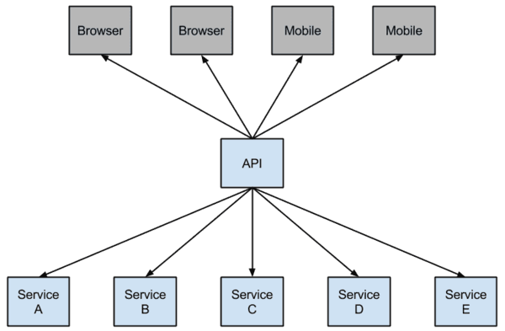

较底层的服务如果出现故障，会导致连锁故障。当对特定的服务的调用的不可用达到一个阀值（Hystric 是5秒20次） 断路器将会被打开。

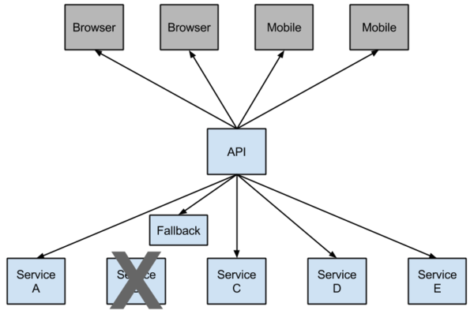

断路打开后，可用避免连锁故障，fallback方法可以直接返回一个固定值。

## 二、准备工作

这篇文章基于上一篇文章的工程，首先启动上一篇文章的工程，启动eureka-server 工程；启动service-hi工程，它的端口为8762。

## 三、在ribbon使用断路器

改造serice-ribbon 工程的代码，首先在pox.xml文件中加入spring-cloud-starter-hystrix的起步依赖：

<**dependency**>  
 <**groupId**>org.springframework.cloud</**groupId**>  
 <**artifactId**>spring-cloud-starter-hystrix</**artifactId**>  
</**dependency**>

在程序的启动类ServiceRibbonApplication 加@EnableHystrix注解开启Hystrix：

**package com.skytech.serviceribbon**;  
  
**import org.springframework.boot.SpringApplication**;  
**import org.springframework.boot.autoconfigure.**SpringBootApplication;  
**import org.springframework.cloud.client.discovery.**EnableDiscoveryClient;  
**import org.springframework.cloud.client.loadbalancer.**LoadBalanced;  
**import org.springframework.cloud.netflix.hystrix.**EnableHystrix;  
**import org.springframework.context.annotation.**Bean;  
**import org.springframework.web.client.RestTemplate**;  
  
@SpringBootApplication  
@EnableDiscoveryClient  
@EnableHystrix  
**public class ServiceRibbonApplication** {  
  
 **public static void** main(**String**[] args) {  
 **SpringApplication**.run(**ServiceRibbonApplication**.**class**, args);  
 }  
  
 @Bean  
 @LoadBalanced  
 **RestTemplate** restTemplate() {  
 **return new** RestTemplate();  
 }  
}

改造HelloService类，在hiService方法上加上@HystrixCommand注解。该注解对该方法创建了熔断器的功能，并指定了fallbackMethod熔断方法，熔断方法直接返回了一个字符串，字符串为”hi,”+name+”,sorry,error!”，代码如下：

**package com.skytech.serviceribbon.service**;  
  
**import com.netflix.hystrix.contrib.javanica.annotation.**HystrixCommand;  
**import org.springframework.beans.factory.annotation.**Autowired;  
**import org.springframework.stereotype.**Service;  
**import org.springframework.web.client.RestTemplate**;  
  
@Service  
**public class HelloService** {  
  
 @Autowired  
 **RestTemplate** *restTemplate*;  
  
 @HystrixCommand(fallbackMethod = "hiError")  
 **public String** hiService(**String** name) {  
 **return** *restTemplate*.getForObject("http://SERVICE-HI/hi?name="+name,**String**.**class**);  
 }  
  
 **public String** hiError(**String** name) {  
 **return** "hi,"+name+",sorry,error!";  
 }  
  
}

启动：service-ribbon 工程，当我们访问<http://localhost:8764/hi?name=forezp>,浏览器显示：

hi forezp,i am from port:8762

此时关闭 service-hi 工程，当我们再访问<http://localhost:8764/hi?name=forezp>，浏览器会显示：

hi ,forezp,orry,error!

这就说明当 service-hi 工程不可用的时候，service-ribbon调用 service-hi的API接口时，会执行快速失败，直接返回一组字符串，而不是等待响应超时，这很好的控制了容器的线程阻塞。

## 四、Feign中使用断路器

Feign是自带断路器的，在D版本的Spring Cloud中，它没有默认打开。需要在配置文件中配置打开它，在配置文件加以下代码：

**eureka:  
 client:  
 serviceUrl:  
 defaultZone:** http://localhost:8761/eureka/  
**server:  
 port:** 8765  
**spring:  
 application:  
 name:** service-feign  
  
  
  
**feign:  
 hystrix:  
 enabled:** true

基于service-feign工程进行改造，只需要在FeignClient的SchedualServiceHi接口的注解中加上fallback的指定类就行了：

**package com.skytech.servicefeign.dao**;  
  
  
**import com.skytech.servicefeign.dao.service.SchedualServiceHiHystric**;  
**import org.springframework.cloud.netflix.feign.**FeignClient;  
**import org.springframework.web.bind.annotation.**RequestMapping;  
**import org.springframework.web.bind.annotation.RequestMethod**;  
**import org.springframework.web.bind.annotation.**RequestParam;  
  
@FeignClient(value = "service-hi", fallback = **SchedualServiceHiHystric**.**class**)  
**public interface SchedualServiceHi** {  
  
 @RequestMapping(value = "/hi", method = **RequestMethod**.***GET***)  
 **String** sayHiFromClientOne(@RequestParam(value = "name") **String** name);  
}

SchedualServiceHiHystric需要实现SchedualServiceHi 接口，并注入到Ioc容器中，代码如下：

**package com.skytech.servicefeign.dao.service**;  
  
**import com.skytech.servicefeign.dao.SchedualServiceHi**;  
**import org.springframework.stereotype.**Component;  
  
**@Component**  
**public class SchedualServiceHiHystric implements SchedualServiceHi** {  
 @Override  
 **public String** sayHiFromClientOne(**String** name) {  
 **return** "Sorry " + name;  
 }  
}

启动四servcie-feign工程，浏览器打开http://localhost:8765/hi?name=Lee,注意此时service-hi工程没有启动，网页显示：

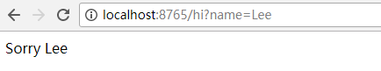

打开service-hi工程，再次访问，浏览器显示：

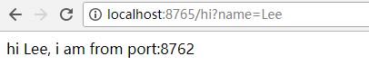

这证明断路器起到作用了。

## 五、Hystrix Dashboard (断路器：Hystrix 仪表盘)

基于service-ribbon 改造，Feign的改造和这一样。

首选在pom.xml引入spring-cloud-starter-hystrix-dashboard的起步依赖：

<**dependency**>  
 <**groupId**>org.springframework.boot</**groupId**>  
 <**artifactId**>spring-boot-starter-actuator</**artifactId**>  
</**dependency**>  
  
<**dependency**>  
 <**groupId**>org.springframework.cloud</**groupId**>  
 <**artifactId**>spring-cloud-starter-hystrix-dashboard</**artifactId**>  
</**dependency**>

在主程序启动类中加入@EnableHystrixDashboard注解，开启hystrixDashboard：

**package com.skytech.serviceribbon**;  
  
**import org.springframework.boot.SpringApplication**;  
**import org.springframework.boot.autoconfigure.**SpringBootApplication;  
**import org.springframework.cloud.client.circuitbreaker.**EnableCircuitBreaker;  
**import org.springframework.cloud.client.discovery.**EnableDiscoveryClient;  
**import org.springframework.cloud.client.loadbalancer.**LoadBalanced;  
**import org.springframework.cloud.netflix.hystrix.**EnableHystrix;  
**import org.springframework.cloud.netflix.hystrix.dashboard.**EnableHystrixDashboard;  
**import org.springframework.context.annotation.**Bean;  
**import org.springframework.web.client.RestTemplate**;  
  
@SpringBootApplication  
@EnableDiscoveryClient  
@EnableHystrix  
@EnableHystrixDashboard  
@EnableCircuitBreaker  
**public class ServiceRibbonApplication** {  
  
 **public static void** main(**String**[] args) {  
 **SpringApplication**.run(**ServiceRibbonApplication**.**class**, args);  
 }  
  
 @Bean  
 @LoadBalanced  
 **RestTemplate** restTemplate() {  
 **return new** RestTemplate();  
 }  
}

打开浏览器：访问<http://localhost:8764/hystrix>,界面如下：

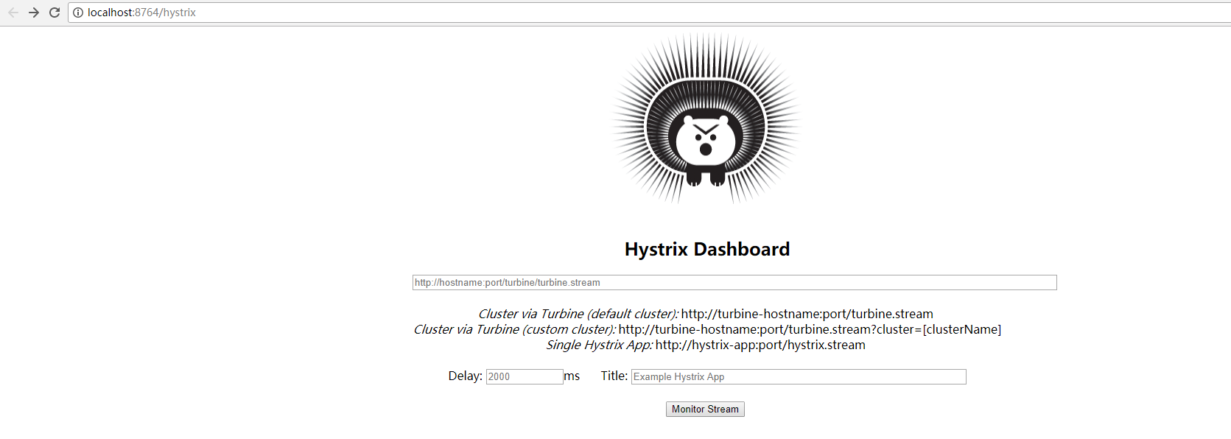

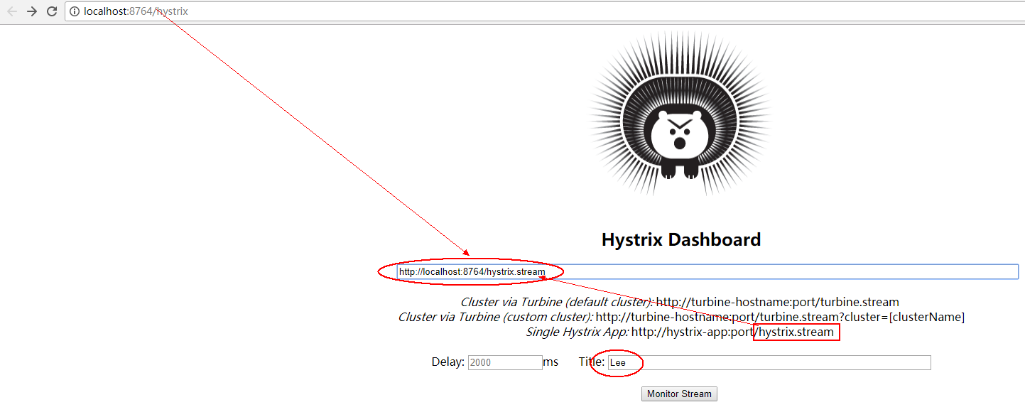

点击monitor stream，进入下一个界面

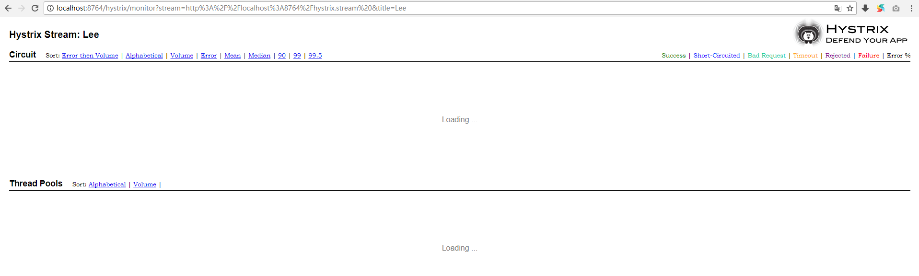

第一次进入是这个一直加载的状态!

然后访问：<http://localhost:8764/hi?name=brother>

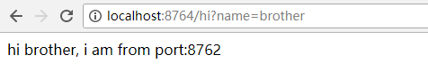

此时会出现监控界面：

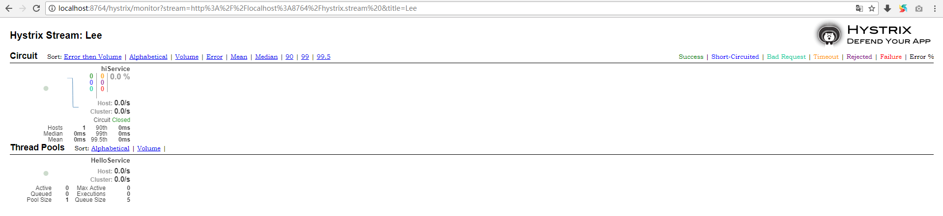

## 六、参考资料

[circuit_breaker_hystrix](http://projects.spring.io/spring-cloud/spring-cloud.html#_circuit_breaker_hystrix_clients)

[feign-hystrix](http://projects.spring.io/spring-cloud/spring-cloud.html#spring-cloud-feign-hystrix)

[hystrix_dashboard](http://projects.spring.io/spring-cloud/spring-cloud.html#_circuit_breaker_hystrix_dashboard)

# 第五篇: 路由网关(zuul)

在微服务架构中，需要几个基础的服务治理组件，包括服务注册与发现、服务消费、负载均衡、断路器、智能路由、配置管理等，由这几个基础组件相互协作，共同组建了一个简单的微服务系统。一个简答的微服务系统如下图：

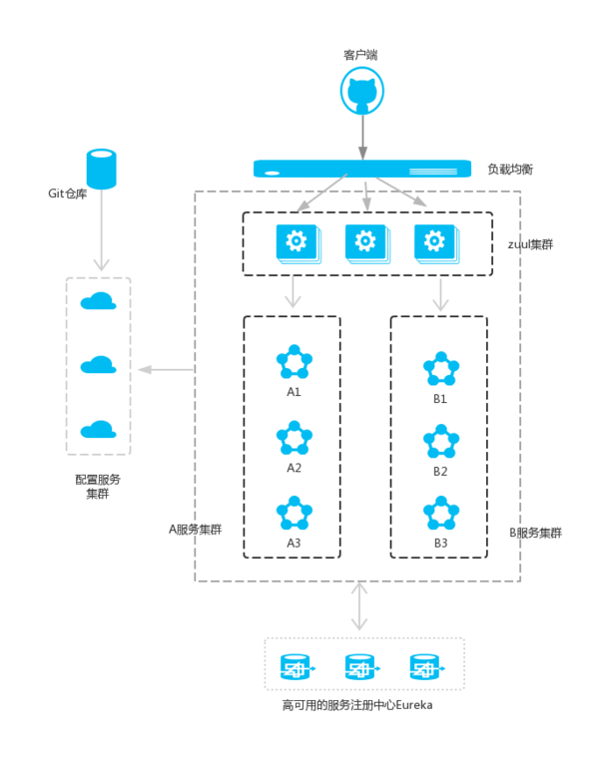

**注意：A服务和B服务是可以相互调用的，作图的时候忘记了。并且配置服务也是注册到服务注册中心的。**

在Spring Cloud微服务系统中，一种常见的负载均衡方式是，客户端的请求首先经过负载均衡（zuul、Ngnix），再到达服务网关（zuul集群），然后再到具体的服务。服务统一注册到高可用的服务注册中心集群，服务的所有的配置文件由配置服务管理（下一篇文章讲述），配置服务的配置文件放在git仓库，方便开发人员随时改配置。

## 一、Zuul简介

**Zuul的主要功能是路由转发和过滤器**。路由功能是微服务的一部分，比如/api/user转发到到user服务，/api/shop转发到到shop服务。zuul默认和Ribbon结合实现了负载均衡的功能。

zuul有以下功能：

* Authentication
* Insights
* Stress Testing
* Canary Testing
* Dynamic Routing
* Service Migration
* Load Shedding
* Security
* Static Response handling
* Active/Active traffic management

## 二、准备工作

继续使用上一节的工程。在原有的工程上，创建一个新的工程。

## 三、创建service-zuul工程

其pom.xml文件如下：

*<?***xml version**="1.0" **encoding**="UTF-8"*?>*<**project xmlns**="http://maven.apache.org/POM/4.0.0" **xmlns:***xsi*="http://www.w3.org/2001/XMLSchema-instance"  
 *xsi***:schemaLocation**="http://maven.apache.org/POM/4.0.0 http://maven.apache.org/xsd/maven-4.0.0.xsd">  
 <**modelVersion**>4.0.0</**modelVersion**>  
  
 <**groupId**>com.skytech</**groupId**>  
 <**artifactId**>service-zuul</**artifactId**>  
 <**version**>0.0.1-SNAPSHOT</**version**>  
 <**packaging**>jar</**packaging**>  
  
 <**name**>service-zuul</**name**>  
 <**description**>Demo project for Spring Boot</**description**>  
  
 <**parent**>  
 <**groupId**>org.springframework.boot</**groupId**>  
 <**artifactId**>spring-boot-starter-parent</**artifactId**>  
 <**version**>1.5.9.RELEASE</**version**>  
 <**relativePath**/> <!-- lookup parent from repository -->  
 </**parent**>  
  
 <**properties**>  
 <**project.build.sourceEncoding**>UTF-8</**project.build.sourceEncoding**>  
 <**project.reporting.outputEncoding**>UTF-8</**project.reporting.outputEncoding**>  
 <**java.version**>1.8</**java.version**>  
 <**spring-cloud.version**>Edgware.RELEASE</**spring-cloud.version**>  
 </**properties**>  
  
 <**dependencies**>  
 <**dependency**>  
 <**groupId**>org.springframework.cloud</**groupId**>  
 <**artifactId**>spring-cloud-starter-eureka-server</**artifactId**>  
 </**dependency**>  
 <**dependency**>  
 <**groupId**>org.springframework.cloud</**groupId**>  
 <**artifactId**>spring-cloud-starter-zuul</**artifactId**>  
 </**dependency**>  
 <**dependency**>  
 <**groupId**>org.springframework.boot</**groupId**>  
 <**artifactId**>spring-boot-starter-test</**artifactId**>  
 <**scope**>test</**scope**>  
 </**dependency**>  
 </**dependencies**>  
  
 <**dependencyManagement**>  
 <**dependencies**>  
 <**dependency**>  
 <**groupId**>org.springframework.cloud</**groupId**>  
 <**artifactId**>spring-cloud-dependencies</**artifactId**>  
 <**version**>${spring-cloud.version}</**version**>  
 <**type**>pom</**type**>  
 <**scope**>import</**scope**>  
 </**dependency**>  
 </**dependencies**>  
 </**dependencyManagement**>  
  
 <**build**>  
 <**plugins**>  
 <**plugin**>  
 <**groupId**>org.springframework.boot</**groupId**>  
 <**artifactId**>spring-boot-maven-plugin</**artifactId**>  
 </**plugin**>  
 </**plugins**>  
 </**build**>  
  
  
</**project**>

在其入口applicaton类加上注解@EnableZuulProxy，开启zuul的功能：

**package com.skytech.servicezuul**;  
  
**import org.springframework.boot.SpringApplication**;  
**import org.springframework.boot.autoconfigure.**SpringBootApplication;  
**import org.springframework.cloud.netflix.eureka.**EnableEurekaClient;  
**import org.springframework.cloud.netflix.zuul.**EnableZuulProxy;  
  
@EnableZuulProxy  
@EnableEurekaClient  
@SpringBootApplication  
**public class ServiceZuulApplication** {  
  
 **public static void** main(**String**[] args) {  
 **SpringApplication**.run(**ServiceZuulApplication**.**class**, args);  
 }  
}

加上配置文件application.yml加上以下的配置代码：

**eureka:  
 client:  
 serviceUrl:  
 defaultZone:** http://localhost:8761/eureka/  
**server:  
 port:** 8769  
**spring:  
 application:  
 name:** service-zuul  
**zuul:  
 routes:  
 api-a:  
 path:** /api-a/**  
 **serviceId:** service-ribbon  
 **api-b:  
 path:** /api-b/**  
 **serviceId:** service-feign

首先指定服务注册中心的地址为<http://localhost:8761/eureka/>，服务的端口为8769，服务名为service-zuul；以/api-a/ 开头的请求都转发给service-ribbon服务；以/api-b/开头的请求都转发给service-feign服务；

依次运行这五个工程



;打开浏览器访问：http://localhost:8769/api-b/hi?name=lee ;浏览器显示：

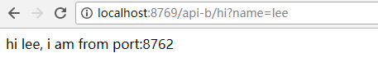

打开浏览器访问：http://localhost:8769/api-a/hi?name=Lee ;浏览器显示：

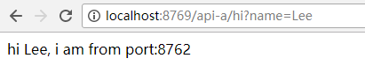

**这说明zuul起到了路由的作用.**

## 四、服务过滤

zuul不仅只是路由，并且还能过滤，做一些安全验证。继续改造工程；

**package com.skytech.servicezuul.filter**;  
  
**import com.netflix.zuul.ZuulFilter**;  
**import com.netflix.zuul.context.RequestContext**;  
**import org.slf4j.Logger**;  
**import org.slf4j.LoggerFactory**;  
  
**import javax.servlet.http.HttpServletRequest**;  
  
**public class MyFilter extends ZuulFilter** {  
  
 **private static Logger** *log* = **LoggerFactory**.getLogger(**MyFilter**.**class**);  
  
 @Override  
 **public String** filterType() {  
 **return** "pre";  
 }  
  
 @Override  
 **public int** filterOrder() {  
 **return 0**;  
 }  
  
 @Override  
 **public boolean** shouldFilter() {  
 **return true**;  
 }  
  
 @Override  
 **public Object** run() {  
 **RequestContext** ctx = **RequestContext**.getCurrentContext();  
 **HttpServletRequest** request = ctx.getRequest();  
 *log*.info(**String**.format("%s >>> %s", request.getMethod(), request.getRequestURL().toString()));  
 **Object** accessToken = request.getParameter("token");  
 **if** (accessToken == **null**) {  
 *log*.warn("token is empty");  
 ctx.setSendZuulResponse(**false**);  
 ctx.setResponseStatusCode(**401**);  
 **try** {  
 ctx.getResponse().getWriter().write("token is empty");  
 } **catch** (**Exception** e) {  
 }  
  
 **return null**;  
 }  
 *log*.info("ok");  
 **return null**;  
 }  
}  
}

filterType：返回一个字符串代表过滤器的类型，在zuul中定义了四种不同生命周期的过滤器类型，具体如下： 

* pre：路由之前
* routing：路由之时
* post： 路由之后
* error：发送错误调用
* filterOrder：过滤的顺序
* shouldFilter：这里可以写逻辑判断，是否要过滤，本文true,永远过滤。
* run：过滤器的具体逻辑。可用很复杂，包括查sql，nosql去判断该请求到底有没有权限访问。

这时访问：<http://localhost:8769/api-a/hi?name=forezp> ；网页显示：

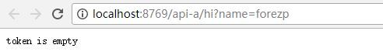

访问 <http://localhost:8769/api-a/hi?name=forezp&token=22> ；   
网页显示：

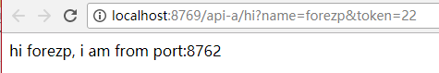

## 五、参考资料：

[router_and_filter_zuul](http://projects.spring.io/spring-cloud/spring-cloud.html#_router_and_filter_zuul)

# 第六篇: 分布式配置中心(Spring Cloud Config)

## 一、简介

在分布式系统中，由于服务数量巨多，为了方便服务配置文件统一管理，实时更新，所以需要分布式配置中心组件。在Spring Cloud中，有分布式配置中心组件spring cloud config ，它支持配置服务放在配置服务的内存中（即本地），也支持放在远程Git仓库中。在spring cloud config 组件中，分两个角色，一是config server，二是config client。

## 二、构建Config Server

创建一个spring-boot项目，取名为config-server,其pom.xml:

*<?***xml version**="1.0" **encoding**="UTF-8"*?>*<**project xmlns**="http://maven.apache.org/POM/4.0.0" **xmlns:***xsi*="http://www.w3.org/2001/XMLSchema-instance"  
 *xsi***:schemaLocation**="http://maven.apache.org/POM/4.0.0 http://maven.apache.org/xsd/maven-4.0.0.xsd">  
 <**modelVersion**>4.0.0</**modelVersion**>  
  
 <**groupId**>com.skytech</**groupId**>  
 <**artifactId**>config-server</**artifactId**>  
 <**version**>0.0.1-SNAPSHOT</**version**>  
 <**packaging**>jar</**packaging**>  
  
 <**name**>config-server</**name**>  
 <**description**>Demo project for Spring Boot</**description**>  
  
 <**parent**>  
 <**groupId**>org.springframework.boot</**groupId**>  
 <**artifactId**>spring-boot-starter-parent</**artifactId**>  
 <**version**>1.5.9.RELEASE</**version**>  
 <**relativePath**/> <!-- lookup parent from repository -->  
 </**parent**>  
  
 <**properties**>  
 <**project.build.sourceEncoding**>UTF-8</**project.build.sourceEncoding**>  
 <**project.reporting.outputEncoding**>UTF-8</**project.reporting.outputEncoding**>  
 <**java.version**>1.8</**java.version**>  
 <**spring-cloud.version**>Edgware.RELEASE</**spring-cloud.version**>  
 </**properties**>  
  
 <**dependencies**>  
 <**dependency**>  
 <**groupId**>org.springframework.cloud</**groupId**>  
 <**artifactId**>spring-cloud-config-server</**artifactId**>  
 </**dependency**>  
  
 <**dependency**>  
 <**groupId**>org.springframework.boot</**groupId**>  
 <**artifactId**>spring-boot-starter-test</**artifactId**>  
 <**scope**>test</**scope**>  
 </**dependency**>  
 </**dependencies**>  
  
 <**dependencyManagement**>  
 <**dependencies**>  
 <**dependency**>  
 <**groupId**>org.springframework.cloud</**groupId**>  
 <**artifactId**>spring-cloud-dependencies</**artifactId**>  
 <**version**>${spring-cloud.version}</**version**>  
 <**type**>pom</**type**>  
 <**scope**>import</**scope**>  
 </**dependency**>  
 </**dependencies**>  
 </**dependencyManagement**>  
  
 <**build**>  
 <**plugins**>  
 <**plugin**>  
 <**groupId**>org.springframework.boot</**groupId**>  
 <**artifactId**>spring-boot-maven-plugin</**artifactId**>  
 </**plugin**>  
 </**plugins**>  
 </**build**>  
  
  
</**project**>

在程序的入口Application类加上@EnableConfigServer注解开启配置服务器的功能，代码如下：

**package com.skytech.configserver**;  
  
**import org.springframework.boot.SpringApplication**;  
**import org.springframework.boot.autoconfigure.**SpringBootApplication;  
**import org.springframework.cloud.config.server.**EnableConfigServer;  
  
@SpringBootApplication  
@EnableConfigServer  
**public class ConfigServerApplication** {  
  
 **public static void** main(**String**[] args) {  
 **SpringApplication**.run(**ConfigServerApplication**.**class**, args);  
 }  
}

需要在程序的配置文件application.properties文件配置以下：

**spring.application.name**=config-server  
**server.port**=8888  
  
  
**spring.cloud.config.server.git.uri**=https://github.com/forezp/SpringcloudConfig/  
**spring.cloud.config.server.git.searchPaths**=respo  
**spring.cloud.config.label**=master  
**spring.cloud.config.server.git.username**=your username  
**spring.cloud.config.server.git.password**=your password

* spring.cloud.config.server.git.uri：配置git仓库地址
* spring.cloud.config.server.git.searchPaths：配置仓库路径
* spring.cloud.config.label：配置仓库的分支
* spring.cloud.config.server.git.username：访问git仓库的用户名
* spring.cloud.config.server.git.password：访问git仓库的用户密码

如果Git仓库为公开仓库，可以不填写用户名和密码，如果是私有仓库需要填写，本例子是公开仓库，放心使用。

远程仓库<https://github.com/forezp/SpringcloudConfig/> 中有个文件config-client-dev.properties文件中有一个属性：

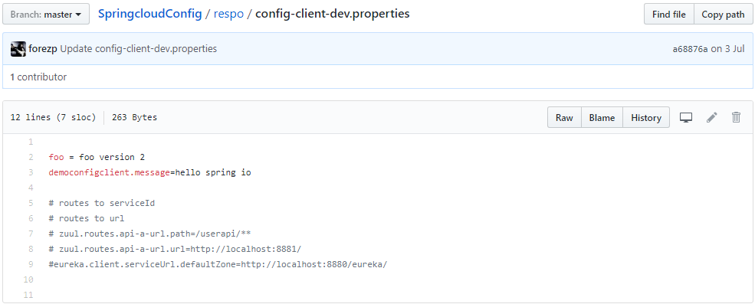

启动程序：访问<http://localhost:8888/foo/dev>



证明配置服务中心可以从远程程序获取配置信息。

http请求地址和资源文件映射如下:

* /{application}/{profile}[/{label}]
* /{application}-{profile}.yml
* /{label}/{application}-{profile}.yml
* /{application}-{profile}.properties
* /{label}/{application}-{profile}.properties

## 三、构建一个config client

重新创建一个springboot项目，取名为config-client,其pom文件：

*<?***xml version**="1.0" **encoding**="UTF-8"*?>*<**project xmlns**="http://maven.apache.org/POM/4.0.0" **xmlns:***xsi*="http://www.w3.org/2001/XMLSchema-instance"  
 *xsi***:schemaLocation**="http://maven.apache.org/POM/4.0.0 http://maven.apache.org/xsd/maven-4.0.0.xsd">  
 <**modelVersion**>4.0.0</**modelVersion**>  
  
 <**groupId**>com.skytech</**groupId**>  
 <**artifactId**>config-client</**artifactId**>  
 <**version**>0.0.1-SNAPSHOT</**version**>  
 <**packaging**>jar</**packaging**>  
  
 <**name**>config-client</**name**>  
 <**description**>Demo project for Spring Boot</**description**>  
  
 <**parent**>  
 <**groupId**>org.springframework.boot</**groupId**>  
 <**artifactId**>spring-boot-starter-parent</**artifactId**>  
 <**version**>1.5.9.RELEASE</**version**>  
 <**relativePath**/> <!-- lookup parent from repository -->  
 </**parent**>  
  
 <**properties**>  
 <**project.build.sourceEncoding**>UTF-8</**project.build.sourceEncoding**>  
 <**project.reporting.outputEncoding**>UTF-8</**project.reporting.outputEncoding**>  
 <**java.version**>1.8</**java.version**>  
 <**spring-cloud.version**>Edgware.RELEASE</**spring-cloud.version**>  
 </**properties**>  
  
 <**dependencies**>  
 <**dependency**>  
 <**groupId**>org.springframework.cloud</**groupId**>  
 <**artifactId**>spring-cloud-starter-config</**artifactId**>  
 </**dependency**>  
 <**dependency**>  
 <**groupId**>org.springframework.boot</**groupId**>  
 <**artifactId**>spring-boot-starter-web</**artifactId**>  
 </**dependency**>  
 <**dependency**>  
 <**groupId**>org.springframework.boot</**groupId**>  
 <**artifactId**>spring-boot-starter-test</**artifactId**>  
 <**scope**>test</**scope**>  
 </**dependency**>  
 </**dependencies**>  
  
 <**dependencyManagement**>  
 <**dependencies**>  
 <**dependency**>  
 <**groupId**>org.springframework.cloud</**groupId**>  
 <**artifactId**>spring-cloud-dependencies</**artifactId**>  
 <**version**>${spring-cloud.version}</**version**>  
 <**type**>pom</**type**>  
 <**scope**>import</**scope**>  
 </**dependency**>  
 </**dependencies**>  
 </**dependencyManagement**>  
  
 <**build**>  
 <**plugins**>  
 <**plugin**>  
 <**groupId**>org.springframework.boot</**groupId**>  
 <**artifactId**>spring-boot-maven-plugin</**artifactId**>  
 </**plugin**>  
 </**plugins**>  
 </**build**>  
  
  
</**project**>

其配置文件**bootstrap.properties**：

**spring.application.name**=config-client  
**spring.cloud.config.label**=master  
**spring.cloud.config.profile**=dev  
**spring.cloud.config.uri**= http://localhost:8888/  
**server.port**=8881

* spring.cloud.config.label 指明远程仓库的分支
* spring.cloud.config.profile

dev开发环境配置文件

test测试环境

pro正式环境

* spring.cloud.config.uri= <http://localhost:8888/> 指明配置服务中心的网址。

程序的入口类，写一个API接口“／hi”，返回从配置中心读取的foo变量的值，代码如下：

**package com.skytech.configclient**;  
  
**import org.springframework.beans.factory.annotation.**Value;  
**import org.springframework.boot.SpringApplication**;  
**import org.springframework.boot.autoconfigure.**SpringBootApplication;  
**import org.springframework.web.bind.annotation.**RequestMapping;  
**import org.springframework.web.bind.annotation.**RestController;  
  
@SpringBootApplication  
@RestController  
**public class ConfigClientApplication** {  
  
 **public static void** main(**String**[] args) {  
 **SpringApplication**.run(**ConfigClientApplication**.**class**, args);  
 }  
  
 @Value("${foo}")  
 **String** *foo*;  
  
 @RequestMapping(value = "/hi")  
 **public String** hi() {  
 **return** *foo*;  
 }  
}

打开网址访问：<http://localhost:8881/hi>，网页显示：

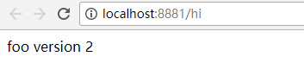

这就说明，config-client从config-server获取了foo的属性，而config-server是从git仓库读取的,如图：

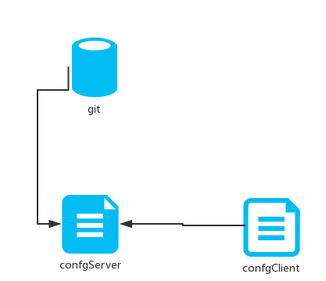

## 四、参考资料

[spring_cloud_config](http://projects.spring.io/spring-cloud/spring-cloud.html#_spring_cloud_config)

# 第七篇: 高可用的分布式配置中心(Spring Cloud Config)

上一篇文章讲述了一个服务如何从配置中心读取文件，配置中心如何从远程git读取配置文件，当服务实例很多时，都从配置中心读取文件，这时可以考虑将配置中心做成一个微服务，将其集群化，从而达到高可用，架构图如下：

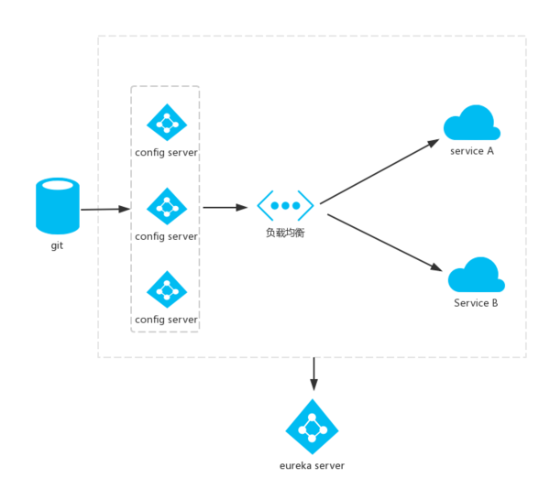

## 一、准备工作

继续使用上一篇文章的工程，创建一个eureka-server工程，用作服务注册中心。

在其pom.xml文件引入Eureka的起步依赖spring-cloud-starter-eureka-server，代码如下:

*<?***xml version**="1.0" **encoding**="UTF-8"*?>*<**project xmlns**="http://maven.apache.org/POM/4.0.0" **xmlns:***xsi*="http://www.w3.org/2001/XMLSchema-instance"  
 *xsi***:schemaLocation**="http://maven.apache.org/POM/4.0.0 http://maven.apache.org/xsd/maven-4.0.0.xsd">  
 <**modelVersion**>4.0.0</**modelVersion**>  
  
 <**groupId**>com.example</**groupId**>  
 <**artifactId**>ha-eureka-server</**artifactId**>  
 <**version**>0.0.1-SNAPSHOT</**version**>  
 <**packaging**>jar</**packaging**>  
  
 <**name**>ha-eureka-server</**name**>  
 <**description**>Demo project for Spring Boot</**description**>  
  
 <**parent**>  
 <**groupId**>org.springframework.boot</**groupId**>  
 <**artifactId**>spring-boot-starter-parent</**artifactId**>  
 <**version**>1.5.9.RELEASE</**version**>  
 <**relativePath**/> <!-- lookup parent from repository -->  
 </**parent**>  
  
 <**properties**>  
 <**project.build.sourceEncoding**>UTF-8</**project.build.sourceEncoding**>  
 <**project.reporting.outputEncoding**>UTF-8</**project.reporting.outputEncoding**>  
 <**java.version**>1.8</**java.version**>  
 <**spring-cloud.version**>Edgware.RELEASE</**spring-cloud.version**>  
 </**properties**>  
  
 <**dependencies**>  
 <**dependency**>  
 <**groupId**>org.springframework.cloud</**groupId**>  
 <**artifactId**>spring-cloud-starter-eureka-server</**artifactId**>  
 </**dependency**>  
  
 <**dependency**>  
 <**groupId**>org.springframework.boot</**groupId**>  
 <**artifactId**>spring-boot-starter-test</**artifactId**>  
 <**scope**>test</**scope**>  
 </**dependency**>  
 </**dependencies**>  
  
 <**dependencyManagement**>  
 <**dependencies**>  
 <**dependency**>  
 <**groupId**>org.springframework.cloud</**groupId**>  
 <**artifactId**>spring-cloud-dependencies</**artifactId**>  
 <**version**>${spring-cloud.version}</**version**>  
 <**type**>pom</**type**>  
 <**scope**>import</**scope**>  
 </**dependency**>  
 </**dependencies**>  
 </**dependencyManagement**>  
  
 <**build**>  
 <**plugins**>  
 <**plugin**>  
 <**groupId**>org.springframework.boot</**groupId**>  
 <**artifactId**>spring-boot-maven-plugin</**artifactId**>  
 </**plugin**>  
 </**plugins**>  
 </**build**>  
  
  
</**project**>

在配置文件application.yml上，指定服务端口为8889，加上作为服务注册中心的基本配置，代码如下：

**server:  
 port:** 8889  
  
**eureka:  
 instance:  
 hostname:** localhost  
 **client:  
 registerWithEureka:** false  
 **fetchRegistry:** false  
 **serviceUrl:  
 defaultZone:** http://${**eureka.instance.hostname**}:${**server.port**}/eureka/

入口类：

**package com.example.haeurekaserver**;  
  
**import org.springframework.boot.SpringApplication**;  
**import org.springframework.boot.autoconfigure.**SpringBootApplication;  
**import org.springframework.cloud.netflix.eureka.server.**EnableEurekaServer;  
  
@SpringBootApplication  
@EnableEurekaServer  
**public class HaEurekaServerApplication** {  
  
 **public static void** main(**String**[] args) {  
 **SpringApplication**.run(**HaEurekaServerApplication**.**class**, args);  
 }  
}

## 二、改造config-server

在其pom.xml文件加上EurekaClient的起步依赖spring-cloud-starter-eureka，代码如下:

<**dependency**>  
 <**groupId**>org.springframework.cloud</**groupId**>  
 <**artifactId**>spring-cloud-config-server</**artifactId**>  
</**dependency**>  
<**dependency**>  
 <**groupId**>org.springframework.cloud</**groupId**>  
 <**artifactId**>spring-cloud-starter-eureka</**artifactId**>  
</**dependency**>  
<**dependency**>  
 <**groupId**>org.springframework.boot</**groupId**>  
 <**artifactId**>spring-boot-starter-test</**artifactId**>  
 <**scope**>test</**scope**>  
</**dependency**>

配置文件application.yml，指定服务注册地址为<http://localhost:8889/eureka/>，其他配置同上一篇文章，完整的配置如下：

**spring.application.name**=config-server  
**server.port**=8888  
  
**spring.cloud.config.server.git.uri**=https://github.com/forezp/SpringcloudConfig/  
**spring.cloud.config.server.git.searchPaths**=respo  
**spring.cloud.config.label**=master  
**spring.cloud.config.server.git.username**= your username  
**spring.cloud.config.server.git.password**= your password  
**eureka.client.serviceUrl.defaultZone**=http://localhost:8889/eureka/

最后需要在程序的启动类Application加上@EnableEurekaServer的注解。

**package com.skytech.configserver**;  
  
**import org.springframework.boot.SpringApplication**;  
**import org.springframework.boot.autoconfigure.**SpringBootApplication;  
**import org.springframework.cloud.config.server.**EnableConfigServer;  
**import org.springframework.cloud.netflix.eureka.**EnableEurekaClient;  
**import org.springframework.cloud.netflix.eureka.server.**EnableEurekaServer;  
  
@SpringBootApplication  
@EnableConfigServer  
@EnableEurekaClient  
**public class ConfigServerApplication** {  
  
 **public static void** main(**String**[] args) {  
 **SpringApplication**.run(**ConfigServerApplication**.**class**, args);  
 }  
}

## 三、改造config-client

将其注册微到服务注册中心，作为Eureka客户端，需要pom文件加上起步依赖spring-cloud-starter-eureka-server，代码如下：

<**dependency**>  
 <**groupId**>org.springframework.cloud</**groupId**>  
 <**artifactId**>spring-cloud-starter-config</**artifactId**>  
</**dependency**>  
<**dependency**>  
 <**groupId**>org.springframework.boot</**groupId**>  
 <**artifactId**>spring-boot-starter-web</**artifactId**>  
</**dependency**>  
<**dependency**>  
 <**groupId**>org.springframework.boot</**groupId**>  
 <**artifactId**>spring-boot-starter-test</**artifactId**>  
 <**scope**>test</**scope**>  
</**dependency**>  
  
  
<**dependency**>  
 <**groupId**>org.springframework.cloud</**groupId**>  
 <**artifactId**>spring-cloud-starter-eureka-server</**artifactId**>  
</**dependency**>

配置文件bootstrap.properties，注意是bootstrap。加上服务注册地址为<http://localhost:8889/eureka/>

**spring.application.name**=config-client  
**spring.cloud.config.label**=master  
**spring.cloud.config.profile**=dev  
#spring.cloud.config.uri= http://localhost:8888/  
  
**eureka.client.serviceUrl.defaultZone**=http://localhost:8889/eureka/  
**spring.cloud.config.discovery.enabled**=true  
**spring.cloud.config.discovery.serviceId**=config-server  
**server.port**=8881

* spring.cloud.config.discovery.enabled 是从配置中心读取文件。
* spring.cloud.config.discovery.serviceId 配置中心的servieId，即服务名。

最后需要在程序的启动类

**package com.skytech.configclient**;  
  
**import org.springframework.beans.factory.annotation.**Value;  
**import org.springframework.boot.SpringApplication**;  
**import org.springframework.boot.autoconfigure.**SpringBootApplication;  
**import org.springframework.cloud.context.config.annotation.**RefreshScope;  
**import org.springframework.cloud.netflix.eureka.**EnableEurekaClient;  
**import org.springframework.web.bind.annotation.**RequestMapping;  
**import org.springframework.web.bind.annotation.**RestController;  
  
@SpringBootApplication  
@EnableEurekaClient  
@RestController  
@RefreshScope  
**public class ConfigClientApplication** {  
  
 **public static void** main(**String**[] args) {  
 **SpringApplication**.run(**ConfigClientApplication**.**class**, args);  
 }  
  
 @Value("${foo}")  
 **String** *foo*;  
  
 @RequestMapping(value = "/hi")  
 **public String** hi() {  
 **return** *foo*;  
 }  
}

这时发现，在读取配置文件不再写ip地址，而是服务名，这时如果配置服务部署多份，通过负载均衡，从而高可用。

依次启动eureka-servr,config-server,config-client   
访问网址：<http://localhost:8889/>

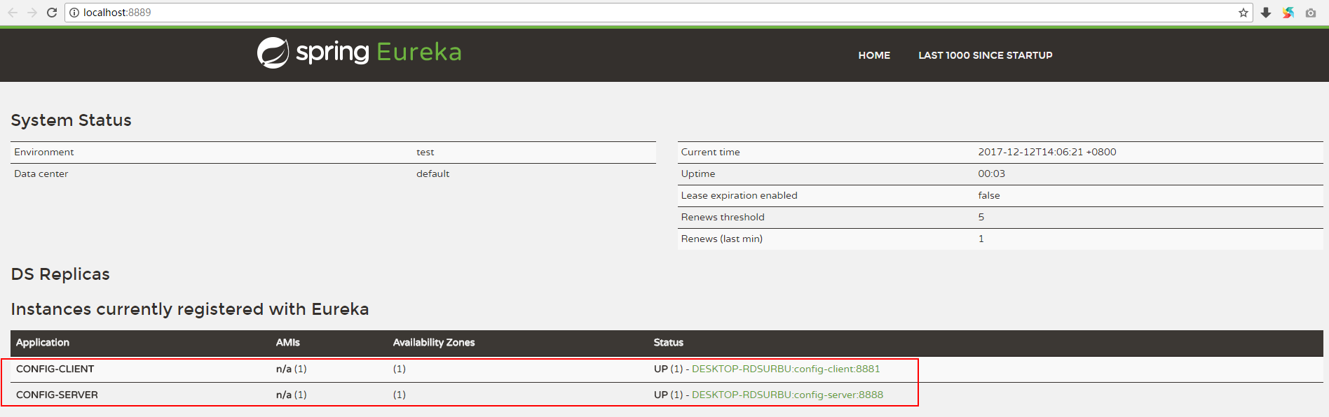

访问<http://localhost:8881/hi>，浏览器显示：

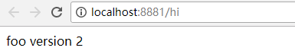

## 四、参考资料

[spring_cloud_config](http://projects.spring.io/spring-cloud/spring-cloud.html#_spring_cloud_config)

# 第八篇: 消息总线(Spring Cloud Bus)